SISTEMA INFORMATIVO AGRICOLO NAZIONALE

Evoluzione GIS
Infrastruttura e Architettura

Redatto | M.Ianni, M.Corsi
Verificato | L. Scalabrella
Approvato | C.M. Coretti
Lista di distribuzione | S.Sansone  M. Segnalini  M.A. Del Moro  P. Fanelli

INDICE
1 Introduzione 3
1.1 Premessa 3
1.2 Scopo 3
1.3 Campo di applicazione 3
1.4 Riferimenti 3
1.5 Registro delle modifiche 4
2 Architettura di Deploy 4
3 Configurazione 4
4 Procedure di base 4

Introduzione

Premessa
Questo documento ha lo scopo di presentare il progetto Evoluzione GIS SIAN nel suo insieme, riportando l’architettura di riferimento e l’infrastruttura su cui essa sarà implementata.
Il documento si riferisce al Progetto previsto dal Contratto in scadenza Gennaio 2011.

Scopo
Nell’ambito delle attività definite nell’Atto Esecutivo, descritte nell’Allegato 1 – “Progetto di conduzione ed Evoluzione del SIAN”, questo documento descrive le attività che Telespazio S.p.a. intende svolgere relativamente ai Servizi GIS.
Il presente documento descrive l’architettura di riferimento e l’infrastruttura di Evoluzione GIS con riferimento all’atto esecutivo per i servizi aggiuntivi inerenti l’evoluzione del SIAN, stipulato con AGEA (Atto “A08-02”) ed in particolare alla sezione dello stesso che descrive l’evoluzione del GIS verso la “diffusione e condivisione dei dati GIS”.

Campo di applicazione
Il presente documento è realizzato nell’ambito dell’atto esecutivo per i servizi aggiuntivi inerenti l’evoluzione del SIAN, stipulato con AGEA e fa riferimento ai paragrafi 5.5.2 e 5.5.4 dell’Allegato 1 “Progetto di Conduzione ed Evoluzione del SIAN” relativo allo stesso contratto

Riferimenti
Codice | Documento
Atto “A08-01” | Atto “A08-01” Esecutivo del Contratto di Servizio Quadro AGEA-SIN del 30.1.2006 per le funzioni amministrative e di governo e controllo del SIAN assegnate ex-lege 231/05
Atto “A08-03” | Atto Esecutivo “A08-03” del Contratto di Servizio Quadro AGEA-SIN del 30.1.2006, per i servizi aggiuntivi inerenti l’evoluzione del Sistema Informativo Agricolo Nazionale (SIAN) nei confronti dell’AGEA

Registro delle modifiche
N° Revisione | Descrizione | Data Emissione
0.1 | Creazione documento | 28/11/2010
1 | Finalizzazione documento | 13/12/2010

Architettura di Deploy
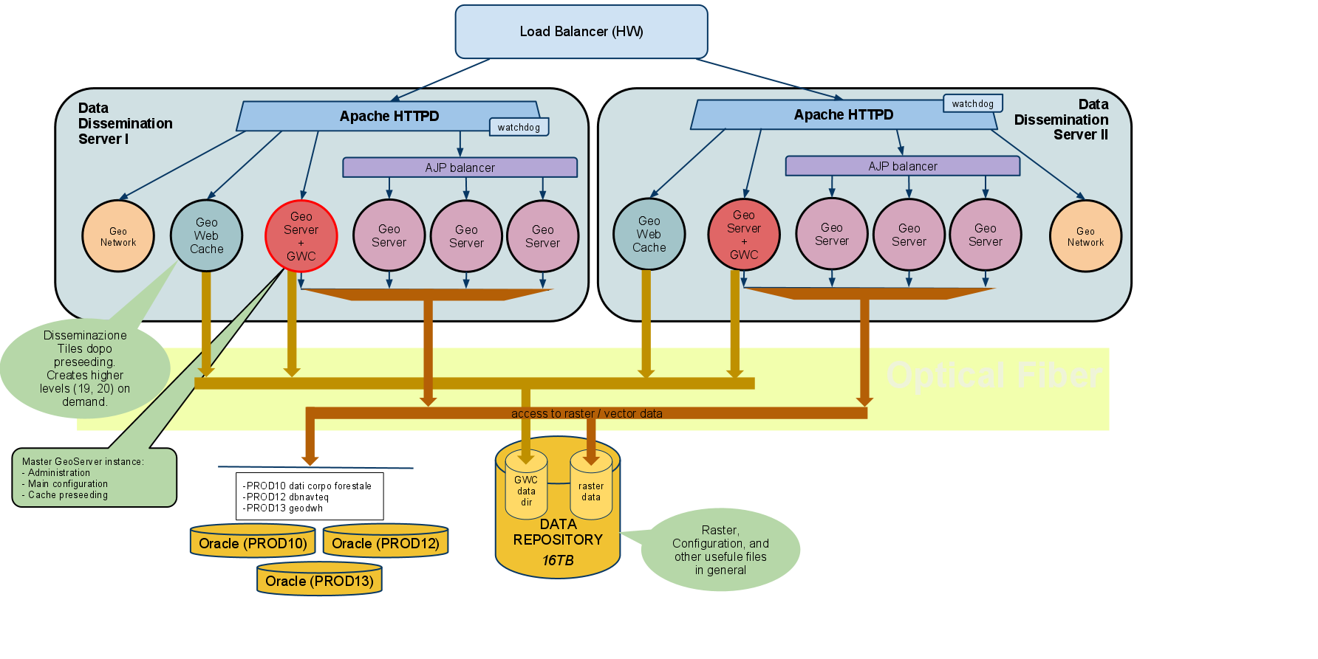
L'infrastruttura prevede la presenza di diversi servizi, ridondati laddove se ne presenti il bisogno, e parallelizzati dove è previsto un uso intensivo di risorse.
…

Dispositivi fisici

Server servizi
Due server sono installati con configurazione identica, con servizi bilanciati tramite load balancer esterno, e alcuni servizi bilanciati internamente ai server

Load balancer
Il load balancer divide equamente il carico di alcuni servizi sui due server.

SAN
I due server condividono dati e parte delle configurazioni attraverso un file system condiviso residente su SAN.

Cluster oracle
Alcuni servizi sui due server accedono ai dati sui DB nel cluster oracle.

Servizi
Di seguito una descrizione dei servizi installati.

geoserver_master
Questa è una istanza di GeoServer usata per l'amministrazione. Su questa istanza si creano e si testano nuovi layer, nuovi stili, etc.
Quando una nuova configurazione di layer è pronta per essere usata in produzione, viene pubblicata nelle istanze slave.
In questa istanza è anche presente il modulo GeoWebCache, usato solo per il preseeding dei tile di più alto livello. I livelli più dettagliati non saranno pregenerati, ma saranno creati su richiesta dall'istanza di GeoWebCache pubblica.

geoserver1, geoserver2, geoserver3
Queste istanze sono usate in sola lettura per la pubblicazione dei servizi OGC. Verranno chiamate slave nel resto del documento. Su ognuno dei due server le istanze slave sono bilanciate dal bilanciatore AJP, configurato come modulo di Apache Httpd.

GeoWebCache
Questa è l'istanza di geowebcache pubblica. I tile di livello più alto che vengono pubblicati sono pregenerati (vedi paragrafo su geoserver_master). I tile di livello più basso sono generati on demand. Questa generazione di tile a runtime potrebbe provocare conflitti in scrittura nel caso ci fossero più istanze di gwc in parallelo.

GeoNetwork
Istanza di GeoNetwork. Al momento non è possibile configurare GeoNetwork in cluster.

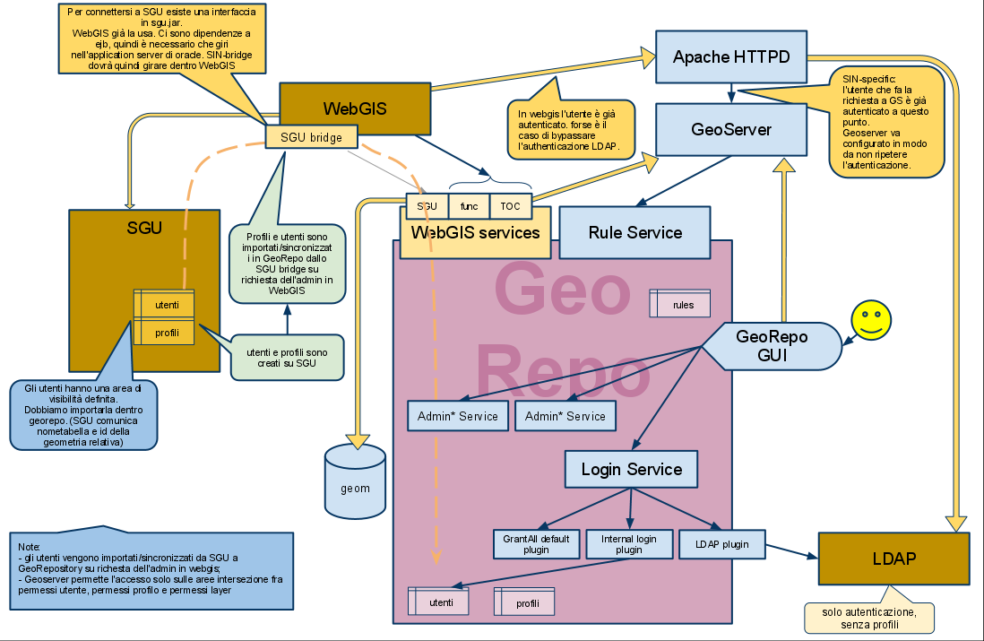

Configurazione
I dettagli di configurazione più aggiornati sono in allegato (allegare export del documento “Server SIN”).
Nello schema seguente sono evidenziate le interazioni fra i vari servizi.
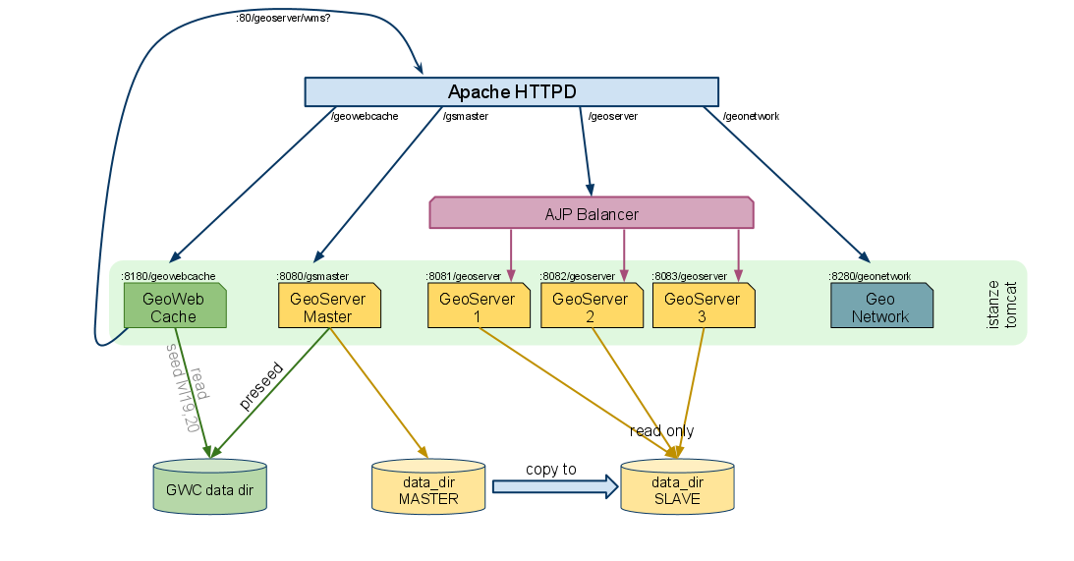

Procedure di base
Gli script per la gestione dei servizi sono stati installati in /etc/init.d:
- geoserver_master
- geoserver1
- geoserver2
- geoserver3
- gwc_master
- geonetwork
I servizi gestiscono le varie istanze di tomcat.
Le istruzioni standard per tutti i servizi sono
- start: lancia il servizio
- stop: ferma il servizio
- restart: lancia il servizio, fermando l'istanza precedente se necessario.
Le istruzioni ai vari servizi vengono impartite tramite la linea di comando:
service SERVIZIO ISTRUZIONE
quindi ad esempio, per rilanciare il servizio gsmaster servirà la linea di comando
service geoserver_master restart

Copia delle informazioni master
L'istanza di GeoServer che gira come servizio gsmaster serve per impostare la configurazione iniziale, che dovrà poi essere installata sulle 3 istanze slave. La procedura per copiare la configurazione da master a slave si lancia con la linea di comando:
service geoserver_master copy
Questa procedura provvede a:
- fare una copia di backup della configurazione degli slave
- copiare la configurazione master nella configurazione slave
- reimpostare alcune configurazioni specifiche per gli slave
- far ricaricare la configurazione alle istanze slave

Configurazione servizi oracle
Le varie istanze di GeoServer necessitano la connessione ai servizi oracle per accedere ai vari dati geografici. Queste connessioni sono gestite da Apache Tomcat e usate da GeoServer tramite JNDI. Le configurazioni dei servizi oracle sono situate nei file context.xml delle diverse directory di lavoro delle istanze geoserver:
/usr/local/tomcat_instances/NOMEISTANZA/conf/context.xml
dove NOMEISTANZA è il nome delle varie istanze GeoServer:
- geoserver_master
- geoserver1
- geoserver2
- geoserver3
Se si devono modificare o aggiungere servizi oracle, si dovranno andare a modificare i context per tutte le istanze. Una volta modificati i file context, è necessario dare il comando di restart a tutte le istanze coinvolte.

